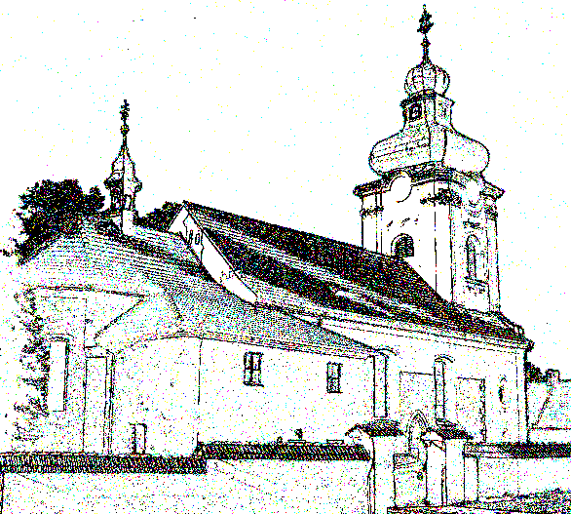
č.3/24
Farníček

List
Římskokatolické farnosti Švihov;
Komenského 92 – 340 12 Švihov; tel. 376 393 218
květen
mobil: +420732/540 052; e-mail: farnostsvihov@email.cz
www.farnostsvihov.estranky.cz;č.ú. 173463345/0300

Motto diecéze na rok 2024
„Mistře, kde bydlíš? Pojďte a uvidíte…..“ (J 1, 38 - 39).
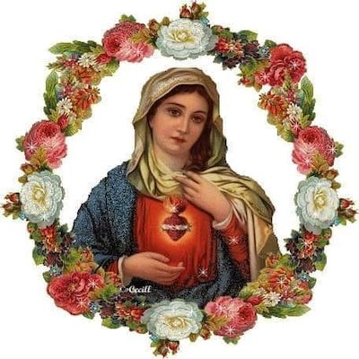
Měsíc máj je zasvěcený naší nebeské Matce Panně Marii, o které v pobožnosti vyznáváme, že je „matkou nekonečné lásky“. V tomto měsíci se scházíme před jejím oltářem, skládáme svoje ruce k modlitbě, zpíváme mariánské písně k té, která je nejen Matkou našeho Boha, ale i za nás všechny se modlící... Tato úcta má svou dlouhou tradici, protože vystihla všeobecnou lidskou potřebu vděčnosti nebeské Matce, především za to, že nám dala svého syna jako Vykupitele světa, a potom, že se stala naší nebeskou Matkou, Orodovnicí za nás před Božím trůnem. Kdyby nebylo matky, jak by vypadal svět? Chyběla by mu ta nejhezčí láska, nejhlubší dobrota, největší soucit, nejupřímnější odpuštění. To všechno by tu nebylo. Na světě by bylo mnohem chladněji, smutněji a bolestněji. V životě lidstva neexistuje silnější pouto, než je pouto mezi matkou a dítětem. Ne nadarmo bylo řečeno, že matka nosí nejprve svoje dítě devět měsíců pod srdcem, aby ho potom celý život nosila v srdci. Dítě se utíká k matce po celý život. Hledá v ní útěchu, pomoc a ochranu. Kdo jiný je mu prvním učitelem, než matka. Od matky se učí mluvit. Od matky slyší dítě první slova modlitby, básničky, pohádky... Žádná bytost není tak těsně spojená, jako matka se svým dítětem. A toto pouto nepřestává, aspoň od matky ne, i když se dítě nevydaří. I tehdy je matka připravená odpustit, protože její láska zůstává. Jako věřící křesťané zde hovořme o lásce naší nebeské Matky k nám hříšným. Vidíme to už z časů jejího pozemského života - v Káně Galilejské - kde se projevila jako velká ochránkyně v potřebách člověka. A takovou zůstala i po svém odchodu do věčnosti. Proto se k ní obracíme zvláště v měsíci květnu, aby nadále zůstávala naší dobrou Matkou. Je-li je pravdou, že se dítě obrací ke své matce s plnou důvěrou, potom to platí i o nás v našem vztahu k nebeské Matce. Obracíme se k ní v plné důvěře, protože věříme, že nám může pomoci a vyprosit ochranu u svého Syna a našeho Boha.
Překlad ručně psaného dopisu, došlého v únoru 2024, od Arjuna Naika: Drazí přátelé, jsem Váš nejdražší Arjuna z Indie. Já a členové mojí rodiny jsme se 15. ledna potěšili na slavnostním festivalu. Rozdělovali jsme si mezi sebou sezamová semínka a jiné drobné plodiny a dávali našim nejbližším. Moje maminka perfektně upekla k tomu zeleninové placky. Užili jsme si společně strávený čas s celou rodinou. Dne 26. ledna jsme sdíleli 75 let Dne Republiky. Naši učitelé ve škole nám dali mnoho informací o naší indické ústavě. Nyní se doma připravuji, abych dobře zvládl výroční zkoušky 6. stupně. Moji křesťanští přátelé krásně oslavili vánoční svátky. Měli vánoční sladkosti a rozesílali vánoční pohlednice. Tento den jsem na Vás velmi vzpomínal, protože také Vy s velkou péčí slavíte Vánoce. Doufám, že jste si to užili. Během letních prázdnin pojedu na jednodenní kemp, ještě čekám na vyrozumění od vedení tábora. Můj přítel mi řekl, že budete brzy slavit Velikonoce. Přeji Vám, abyste tyto svátky oslavili s celou rodinou. Potom již jen několik měsíců, než si začnete užívat letních prázdnin. Budu společně se svou rodinou a pošlu Vám co nejkrásnější pozdravy z léta. Až budu mít hotové ročníkové zkoušky, budu Vás o nich informovat. Modlím se za Vaše zdraví. Děkuji za vše. Váš drahý Arjuna.

Na májové pobožnosti v květnu Vás srdečně zvu do Švihova každou středu a pátek, do Dolan každé úterý, do Měčína ve čtvrtek a do Chudenic v sobotu před mší svatou.
Ze sbírky na Svatou zemi naše farnost odeslala 11 100,- Kč, Za všechny příspěvky srdečné „Bůh zaplať“. V neděli 5. května se bude konat sbírka na pomoc pronásledovaným křesťanům a 19.května na diecézi.
Slavnost Nanebevstoupení Páně - 9. května – srdečně Vás zvu do měčínského kostela. Od 17:00 hod. bude májová pobožnost a od 17:30 hod. mše svatá.

Náboženství pro děti naší farnosti a okolí proběhne 11. května od 9:00 hod. na faře ve Švihově. Srdečně Vás zveme, S. Gonzaga.
Den matek - v neděli 12. května v 12:00 hod. bude sloužena bohoslužba za všechny matky živé a zemřelé z naší farnosti ve Vřeskovicích. Srdečně Vás zvu.
Poutní bohoslužby ke cti sv. Jana Nepomuckého:
18. května - v 10:00 hod. v Nedanicích a v 13:00 hod. ve Lhovicích;
19. května - v 14:00 hod v Ježovech.
Slavnost seslání Ducha Svatého a zároveň konec velikonoční doby budeme prožívat v neděli 19. května. Mše sv. v tento den - 8:30 hod. ve Švihově, 10:45 hod. v Dolanech, 12:00 hod. ve Vřeskovicích.
Poutní bohoslužba v kapli Nejsvětější Trojice v Chlumské bude sloužena 25. května v 15:00 hod. Tento den se ruší mše sv. v Chudenicích. Srdečně zvu.
Slavnost Nejsvětější Trojice- 26.května- pozor změna v bohoslužbách: v 8:30 hod. Dolany, v 10:00 hod. Švihov- první svaté přijímání, 12:00 hod. Vřeskovice.
Svátek Navštívení Panny Marie - mše sv. bude sloužena v hradní kapli ve Švihově
31. května v 18:00 hod.
Pozor změna v bohoslužbách – 2. června - mše sv. jenom ve Švihově v 10:00 hod. s O. Biskupem Tomášem Holubem - udílení svátosti biřmování.
Modlitba diecézní synody
Bože, náš milosrdný Otče, ty nikdy neopouštíš svůj lid.

Procházíš s námi vším, co prožíváme, a bez podmínek miluješ každého člověka.
Naplňuj nás svým Duchem, abychom na společné synodní cestě v lásce naslouchali jedni druhým, odvážně odkrývali Ježíšovu pravdu a s nadějí se vydávali po cestách života. O to prosíme skrze Krista, našeho Pána. Amen.
Maria, průvodkyně na cestě, oroduj za nás.

